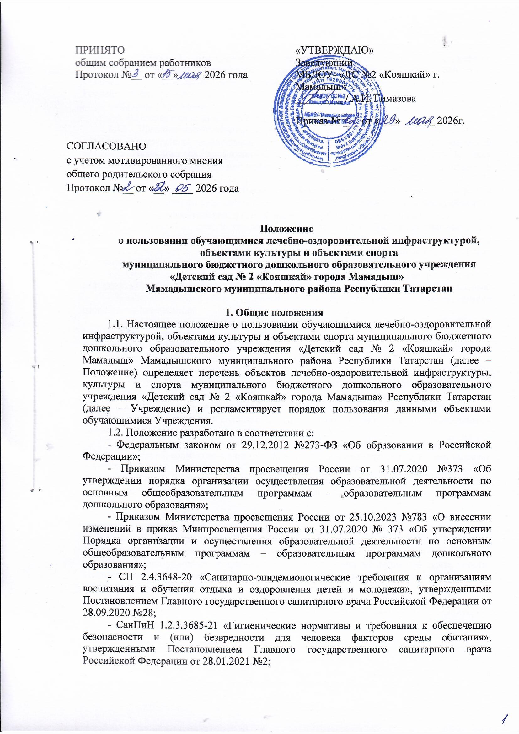

- Постановлением Главного государственного санитарного врача Российской Федерации от 17.03.2025 №2 «О внесении изменений в санитарные правила и нормы СанПиН 1.2.3685-21 «Гигиенические нормативы и требования к обеспечению безопасности и (или) безвредности для человека факторов среды обитания», утвержденные Постановлением Главного государственного санитарного врача Российской Федерации от 28.01.2021 №2»;
- Уставом Учреждения.
1.3. В Положении пользуются следующие понятия:
1.3.1. Лечебно-оздоровительная инфраструктура Учреждения – совокупность объектов Учреждения, необходимых для охраны здоровья обучающихся, проведения санитарно-гигиенических, профилактических и оздоровительных мероприятий. К числу объектов лечебно-оздоровительной инфраструктуры Учреждения относится медицинский кабинет.
1.3.2. Объекты культуры Учреждения – объекты имущества, предназначенные для проведения мероприятий художественно-эстетической направленности. К числу объектов культуры Учреждения относятся музыкальный зал, кабинет татарского языка.
1.3.3. Объекты спорта Учреждения – объекты имущества, предназначенная для проведения физкультурных и (или) спортивных мероприятий. К числу объектов спорта Учреждения относятся музыкальный (совмещенный с физкультурным) зал, игровая площадка.
1.4. Общие правила пользования обучающимися Учреждения лечебно-оздоровительной инфраструктурой, объектами культуры и объектами спорта Учреждения:
- посещение любого объекта возможно только при сопровождении обучающегося работником Учреждения;
- ответственные лица обязаны лично присутствовать при посещении объектов Учреждения, осуществлять контроль соблюдения обучающимися установленных правил;
- ответственные лица обязаны соблюдать должностные инструкции, правила техники безопасности и иные правила охраны труда.

2. Порядок использования обучающимися объектами лечебно-оздоровительной инфраструктуры Учреждения
2.1. Объекты лечебно-оздоровительной инфраструктуры Учреждения используются для организации исполнения функции Учреждения по созданию необходимых условий для охраны и укрепления здоровья обучающихся.

2.2. Медицинское обеспечение в Учреждении осуществляет штатный медицинский работник, который совместно с администрацией Учреждения отвечает за охрану здоровья обучающихся и укрепление их психофизического состояния, проведение профилактических мероприятий и контроль соблюдения санитарно-гигиенического и противоэпидемического режима, организацию физического воспитания, закаливания, питания.
Организацию оказания первичной медико-санитарной помощи обучающихся, проведение периодических медицинских осмотров, диспансеризация, профилактических прививок и другое осуществляет ГАУЗ
«Арская центральная районная больница». Учреждение безвозмездно предоставляет медицинской организации помещение, соответствующее условиям и требованиям осуществления медицинской деятельности. Медицинские услуги оказываются в соответствии с лицензией на осуществление медицинской деятельности.
2.3. Лечебно-оздоровительная деятельность включает в себя осуществление в Учреждении лечебной, оздоровительной, медико-профилактической, санитарно-гигиенической и просветительной деятельности согласно лицензии на медицинскую деятельность.
2.4. Лечебно-оздоровительной инфраструктурой Учреждения могут пользоваться обучающиеся, педагогические и иные работники Учреждения.
2.5. Внеплановые посещения обучающимися медицинского кабинета осуществляются в том случае, если ребенок заболел в течение дня. Заболевших детей изолируют от здоровых детей (временно размещают в изоляторе медицинского блока) до прихода родителей (законных представителей) или их госпитализации в лечебно-профилактическую организацию с информированием родителей (законных представителей).
2.6. Основными принципами осуществления лечебно-оздоровительной деятельности в Учреждении являются:
- соблюдение прав обучающихся в области охраны здоровья и обеспечение связанных с этими правами государственных гарантий;
- приоритет профилактических мер в области охраны здоровья обучающихся; доступность квалифицированной медицинской помощи;
- своевременность оказания квалифицированной медицинской помощи обучающимся.

3. Порядок использования обучающимися объектами культуры Учреждения

3.1. Объекты культуры Учреждения используются для организации образовательной деятельности, проведения различных праздников, конкурсов и иных мероприятий (в том числе репетиционного характера)
3.2. График работы музыкального зала определяется расписанием образовательной деятельности и годовым планом работы Учреждения.
3.3. Обучающиеся Учреждения посещают музыкальный зал вместе с воспитателем и (или) музыкальным руководителем, инструктором по физической культуре.
3.4. В отдельных случаях (при подготовке мероприятий) возможно посещение музыкального зал обучающимися вместе с родителями (законными

представителями). В каждом конкретном случае разрешение на подобное посещение дает заведующий Учреждением.
3.5. При проведении в музыкальном зале праздников с участием детей нескольких групп ответственность за проведение мероприятия возлагается на воспитателей групп и музыкального руководителя.
3.6. Кабинет татарского языка предназначен для проведения: индивидуальных и групповых занятий по обучению обучающихся татарскому (родному) языку; организации тематических выставок и экспозиций для обучающихся.
3.7. Правила проведения обучающихся во время проведения занятий, во время иных мероприятий установлены в правилах внутреннего распорядка обучающихся Учреждения.

4. Порядок использования обучающимися объектами спорта Учреждения.

4.1. В музыкальном зале проводятся занятия в рамках образовательной деятельности, в соответствии с утвержденным расписанием, а также различные мероприятия (соревнования, праздники и т.п.) в соответствии с годовым планом работы Учреждения.
4.2. Правила поведения в музыкальном зале:
- обучающиеся приходят в музыкальный зал на занятия или соревнования в специальной спортивной одежде и обуви;
- обучающие строго соблюдают инструкции и правила выполнения спортивных упражнений;
- запрещается громко кричать, шуметь, толкаться.
4.3. Занятия в музыкальном зале проводит музыкальный руководитель, если это занятие по физической культуре, то инструктор по физической культуре.
4.4. С правилами поведения в музыкальном зале обучающихся знакомит музыкальный руководитель и (или) инструктор по физической культуре.
4.5. При проведении в музыкальном зале соревнований и праздников с участием детей нескольких групп ответственность за проведение мероприятия возлагается заведующим Учреждением на музыкального руководителя и (или) инструктора по физической культуре.
4.6. На игровой площадке Учреждения проводятся занятия в рамках образовательной деятельности, в соответствии с утвержденным расписанием, а также различные мероприятия (соревнования, праздники и т.д.) в соответствии с годовым планом работы Учреждения.
4.7. На игровой площадке Учреждения имеется «шведская стенка», площадка для игр.
4.8. Правила поведения на игровой площадке:
- обучающиеся приходят на занятия или соревнования в специальной спортивной одежде и обуви;
- обучающие строго соблюдают инструкции и правила выполнения спортивных упражнений;
- запрещается громко кричать, шуметь, толкаться.
4.9. Занятия на игровой площадке проводит инструктор по физической культуре.
4.10. С правилами поведения на игровой площадке обучающихся знакомит воспитатель или инструктор по физической культуре.
4.11. При проведении на игровой площадке соревнований и праздников с участием детей нескольких групп ответственность за проведение мероприятий возлагается заведующим Учреждением на инструктора по физической культуре.
4.12. Правила поведения обучающихся на прогулке установлены правилами внутреннего распорядка обучающихся.

5. Обязанности администрации Учреждения для обеспечения реализации права обучающихся на пользование объектов лечебно-оздоровительной
инфраструктуры, культуры и спорта Учреждения

5.1. Администрация Учреждения обязана:
- обеспечить соблюдение санитарно-гигиенического режима, правил техники безопасности;
- обеспечить наличие необходимого инвентаря и оборудования в Учреждении;
- регулярно проводить испытания спортивного оборудования с составлением соответствующих актов;
- обеспечить комфортные условия для организации образовательной и медицинской деятельности на объектах инфраструктуры, на основе требований СанПиН.

6. Заключительные положения

6.1. Положение является локальным нормативным актом Учреждения, утверждается приказом заведующего Учреждением.
6.2. Все изменения и дополнения, вносимые в Положение, оформляются в письменной форме в соответствии действующим законодательством Российской Федерации.
6.3. Положение принимается на неопределенный срок. Изменения и дополнения к положению принимаются в установленном порядке.
6.4. После принятия Положения (или изменений и дополнений отдельных пунктов и разделов) в новой редакции предыдущая редакция автоматически утрачивает силу.
6.5. Положение доводится до сведения педагогических работников под роспись.



